Отчет о проведение «Месячника безопасности» воспитанников в МКДОУ «Хивский детский сад «Солнышко» в период с 01.08.2018г. по 31.08.2018г.

Пояснительная записка

Забота о детях должна постоянно находиться и центре внимания взрослых. Защита здоровья и жизни детей в любых чрезвычайных ситуациях одна из самых гуманных и важных задач. Дети нуждаются в особой защите, они подвергаются наибольшей опасности. В связи с этим взрослые обязаны обладать знаниями по защите детей в чрезвычайной ситуации, а также обучать детей, как вести себя при различных чрезвычайных ситуациях. Уже начиная с дошкольного возраста детей необходимо в самой простой и игровой форме обучать основам безопасности жизнедеятельности (ОБЖ). В детсадах и других образовательных учреждениях эти знания и навыки из года в год наращиваются и закрепляются.

Учебно-воспитательный и обслуживающий персонал дошкольных учреждений должны твердо знать: свои обязанности на случай возникновения чрезвычайных ситуаций вблизи или непосредственно в здании дошкольного учреждения; место укрытия детей, а также маршрут следования к нему. Для этого во всех дошкольных учреждениях должны проводиться занятия, тренировки, дни защиты детей.

Взрослые, прежде всего родители, учебно-воспитательный состав, персонал детских дошкольных учреждений, обязаны уметь выполнять основные приемы и способы защиты при авариях, катастрофах, стихийных бедствиях и других чрезвычайных ситуациях.

Подготовка взрослых заключается в изучении своих обязанностей. Воспитатели и их помощники должны уметь надевать противогаз, респиратор на ребенка, изготавливать ватно-марлевые повязки, подготавливать одежду для защиты от радиоактивных и опасных веществ, квалифицированно проводить противоэпидемические меры при возникновении инфекционных заболеваний.

Знания, полученные как взрослыми, так и детьми в жизни помогут спастись в чрезвычайных ситуациях.

Защитить себя и своих детей от многих проблем, с которыми может столкнуться семья, можно при условии постоянной заботы о безопасности.

Задачей педагога - познакомить родителей с работой детского сада по теме «Безопасность жизнедеятельности детей», активизировать знания родителей об особенностях обучения детей правилам безопасного поведения, формировать готовность родителей к сотрудничеству с педагогами детского сада по проблемам развития у детей навыков безопасного поведения. У нас наработан обширный материал по данной проблеме:

- разработана план по ознакомлению детей с ПДД;

-составлена картотека игр по формированию основ безопасности жизнедеятельности;

- разработаны конспекты бесед, занятий, развлечений, досугов;

- в группах оборудованы специальные уголки ОБЖ (где находятся макеты для ознакомления дошкольников с ПДД, плакаты, альбомы, художественная и методическая литература, дидактические игры, необходимая атрибутика для сюжетно-ролевых игр).

Познакомить с правилами первой помощи при травмах: при порезе пальца нужно поднять руку вверх, рассказать взрослым, если укусила пчела или оса, если упал и сильно ушиб голову, закружилась голова на солнце – скорее прилечь в тень, сильно озябли руки, лицо – легонько растереть их шарфом.

«Основы безопасности детей дошкольного возраста» в качестве программы отвечают требованиям современности и применяются в качестве дополнения к обычным занятиям в дошкольных общеобразовательных учреждениях. Завершающим мероприятием по этому предмету может стать День защиты детей, который проводится в конце каждого учебного года

**Игра - как способ обучения.**

Дошкольное детство – первая ступень в психическом развитии ребенка, его подготовка к участию в жизни общества. По утверждению психологов основным видом деятельности, в котором происходит всестороннее развитие дошкольников, является игра.

Развивающее значение игры многообразно. Она вносит вклад в познание ребенком окружающего мира, в развитие его мышления, чувств, воли, в формирование взаимоотношений со сверстниками, становление самооценки и самосознания.

Особый характер носит игра, которую дети создают сами, воспроизводя в ней то, что им близко и интересно. В ней игровой сюжет определяется играющими, нет заданной программы поведения детей и типовых правил, действия ребенка в воображаемой ситуации выступают на первый план. Ученые подчеркивают, что в игре ребенок не копирует жизненные впечатления, он их творчески перерабатывает, вкладывая свое отношение к отображаемым событиям. И только тогда, когда в игре ребенок умеет самостоятельно ставить игровые задачи и выбирать способы их решения, она окажет должное развивающее влияние на личность ребенка

При этом выбор методов педагогического влияния на формирование игровой деятельности должен учитывать возрастные особенности детей, их психическое развитие, способности, умения и индивидуальные качества каждого. Кроме того, авторы исследований отмечают, что умело направлять игру детей могут только те воспитатели, которые овладели теорией и методикой руководства игровой деятельностью.

**1-ая неделя:**

**С 1 по 9 августа - Дорожная безопасность**

**Беседа «Где должны играть дети».**

Цель: объяснить детям, где им следует играть на улице, чтобы обезопасить свою жизнь. Добиться осознанности понимания опасности игр на проезжей части.

С/р игра «Улица» - по улице едут различные автомобили, светофор регулирует движение, водители и пешеходы выполняют правила движения.

**Беседа «Проезжая часть».**

Цель: закрепить знания о том, что улица делится на две части: тротуар и проезжая часть, их назначением. Довести до детей, чем опасна проезжая часть для людей.

**Беседа «Мчатся по улице автомобили**»

**Дид. игра «Найди пешехода – нарушителя»**

Цель: продолжать знакомить с различными видами автомобилей (грузовые, легковые), их назначением, формировать понятие о том, что движение машин на дороге может быть односторонним и двусторонним

Цель: закрепить правила перехода через улицу( фото )

**Чтение произведения: «Три сигнала светофора»** Т.Ф.Саулина «Авто городок во дворе» В.А.Стрелков

Дать понятия о зебре, дорожных знаках для пешеходов, о работе светофора и т.д.

**Дид. Игра «Стоп»**

Цель: познакомить со знаками «Пункт первой помощи», «Пункт питания» их назначением, учить выделять их из других.

Цель: закрепить знания о светофоре, выполнять движения по сигналу.

**Иллюстрации по теме «Школа пешеходных наук».**

Закрепить знания о светофоре, дорожных знаках.

Д/Игра «Собери знаки»

Цель: закрепить знания о дорожных знаках и правил поведения на дороге.

Экскурсия к пешеходному переходу. «Прогулка пешехода».

Закрепить знания о частях дороги, пешеходном переходе.

Игра «Что? Где? Откуда? »

Закрепить знание правил дорожного движения.

Чтение И. Серяков «Ученый дружок», Н Кончаловская «Самокат».

Закрепить знание правил дорожного движения.

**С/р игра «Мы едим, едим, едим в далёкие края»**

Цель: закрепить правила поведения в общественном транспорте (не шуметь, не мешать другим людям, не сорить, уступать место старшим, своевременно оплачивать проезд)

Конструирование «Транспорт на улице».

Цель: учить делать легковой, грузовой, пассажирский транспорт из бумаги, используя приём сгибания листа бумаги пополам, дополняя работу аппликации.

**Беседа «Улица – не место для игр!».**

Учить детей выбирать правильное место для игр.

Рисование «Улица».

Цель: побуждать детей изображать дома, проезжую часть, пешеходный переход, деревья, движение транспорта в двух направлениях.

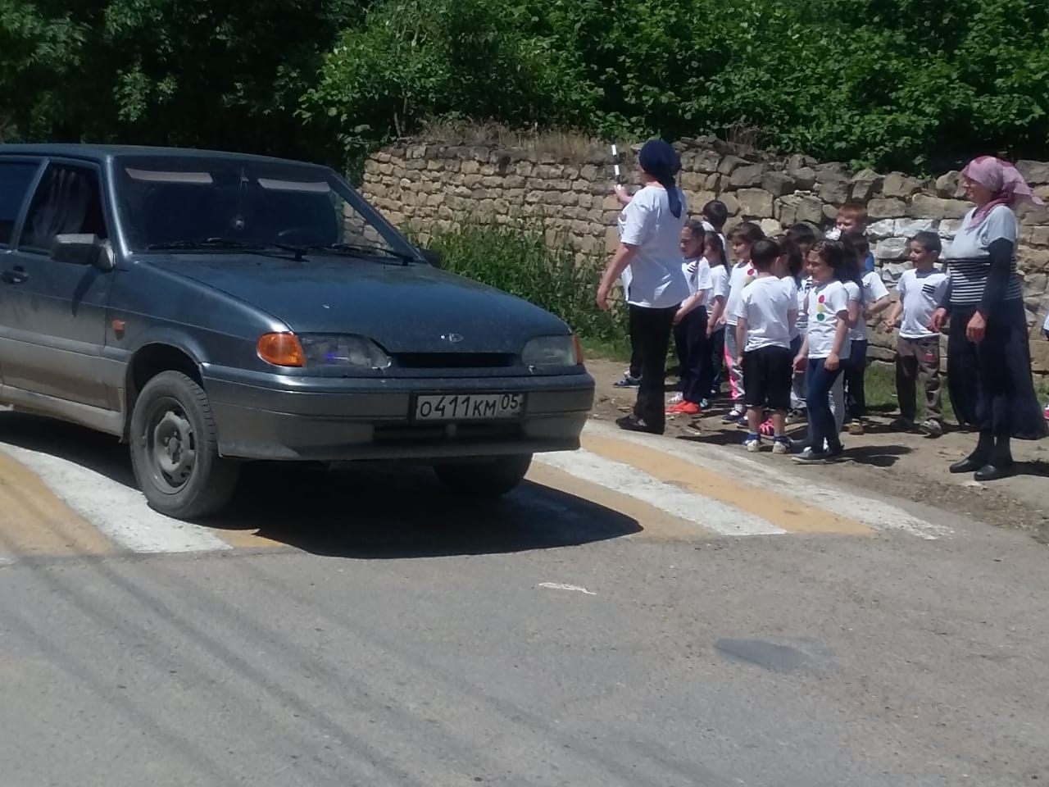

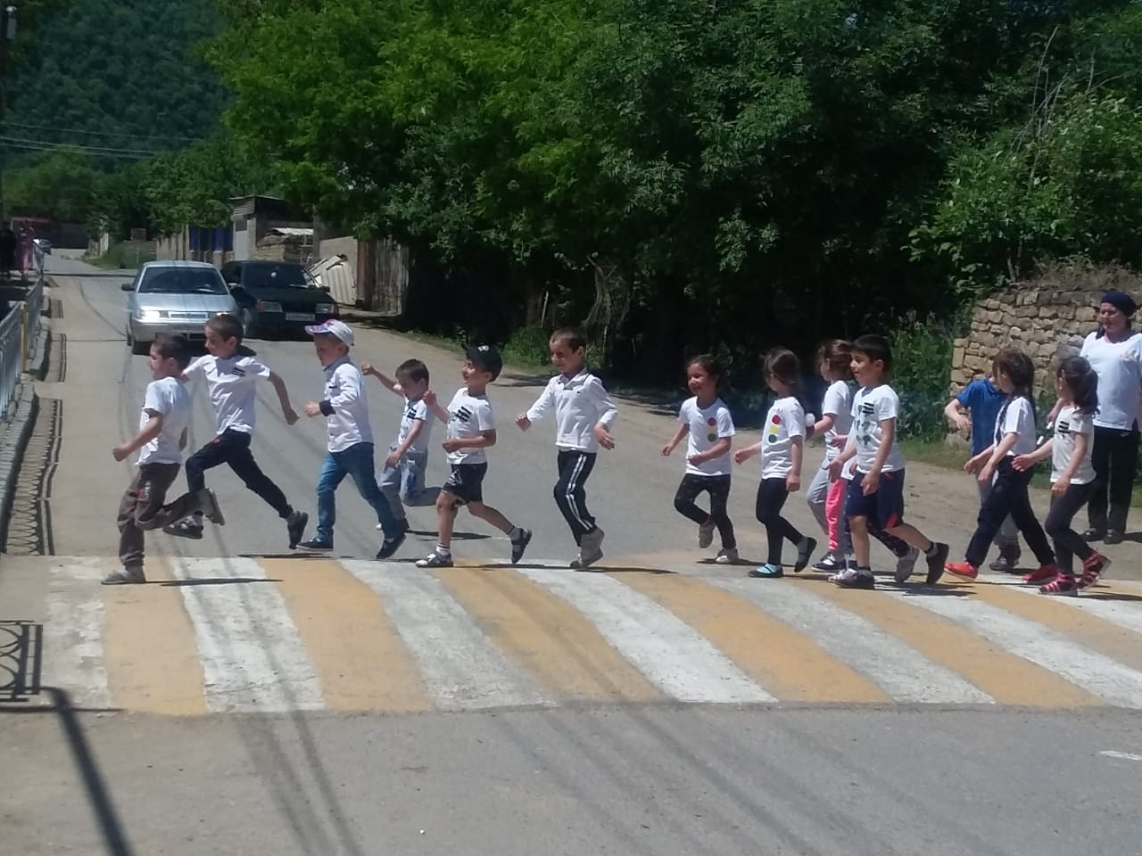

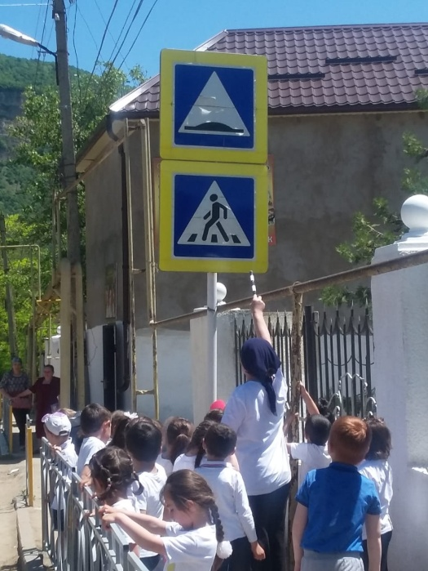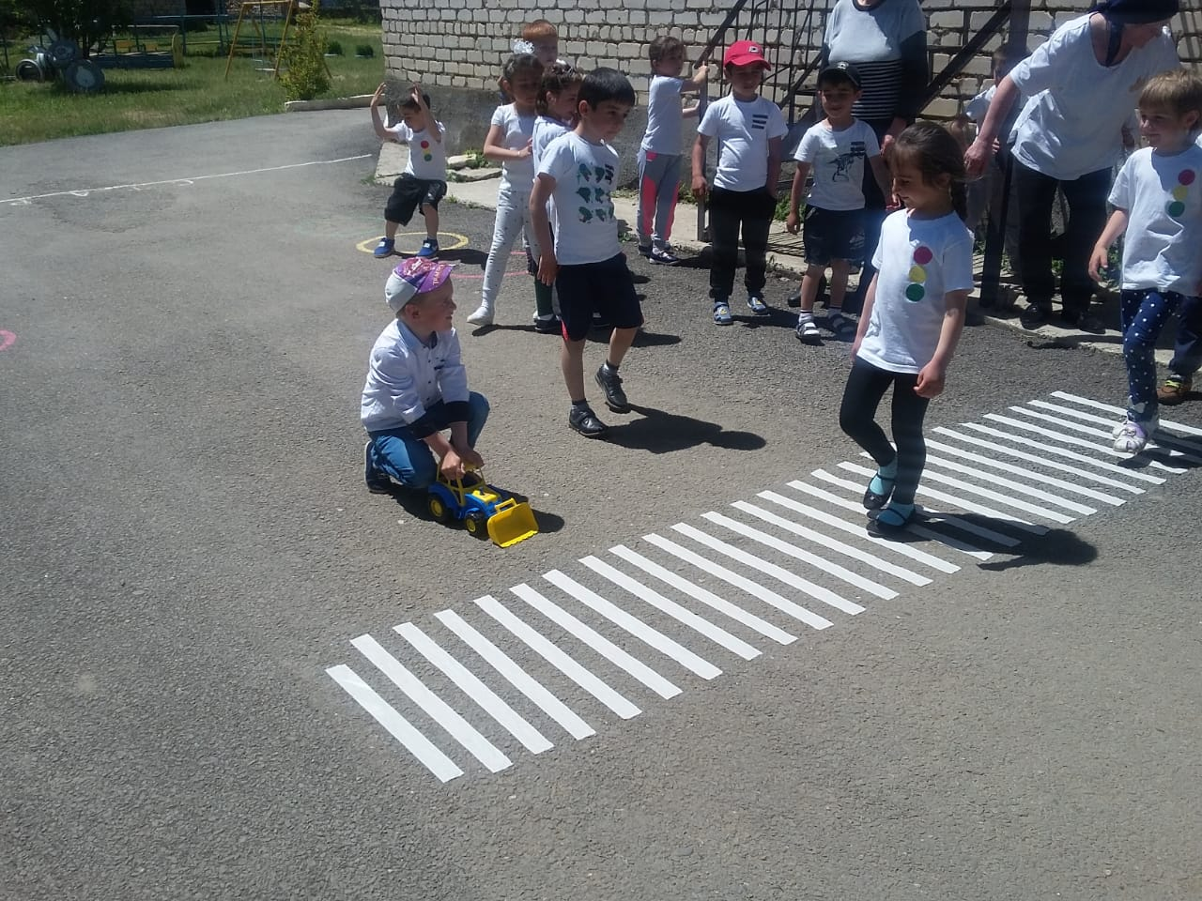

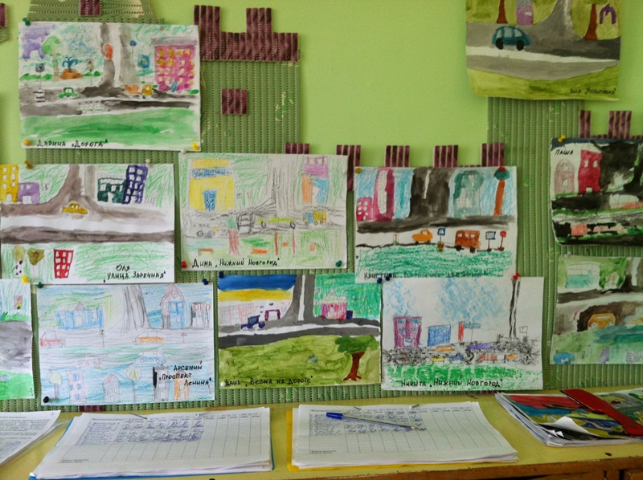

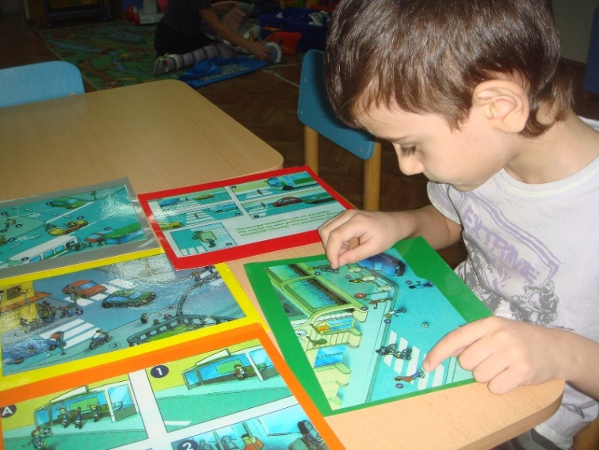

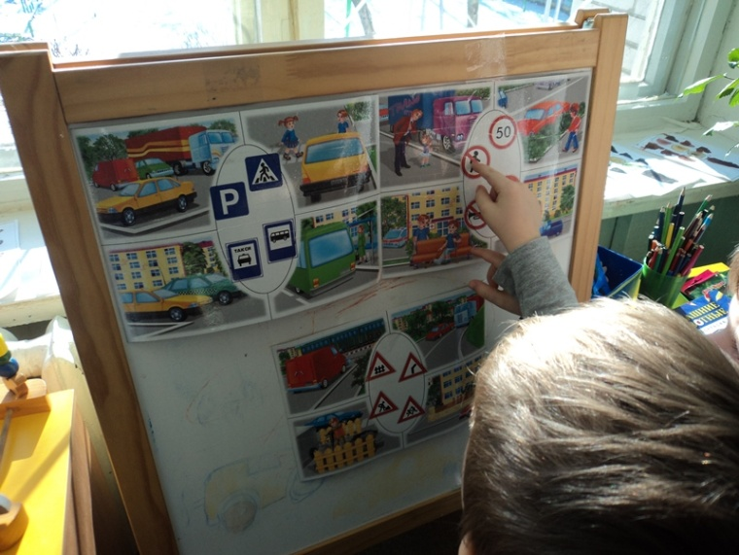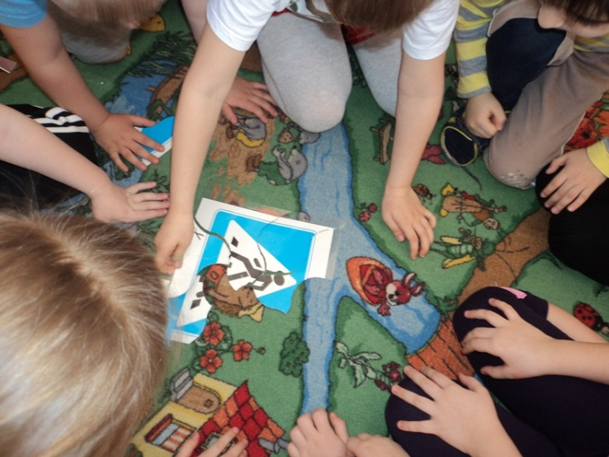

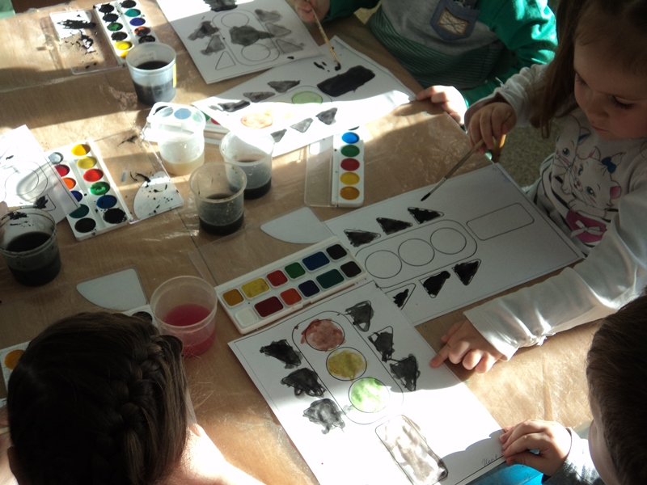

**2-ая неделя:**

**С 10 по 16 августа – Пожарная безопасность**

**Беседы на тему: «Пожарная безопасность»**

Цель: познакомить c основами пожарной безопасности и самосохранения человека, научить пользоваться правилами пожарной безопасности.

**Беседа «Огонь добрый и злой»**

Цель: Дать детям представление о том, какой бывает огонь, о том, какое значение он имеет в жизни людей.

**Беседа «Огонь – друг, огонь – враг».**

Цель: дать детям понятие о пользе и вреде огня; развивать понятие быть всегда осторожными с огнем.

Составление рассказа «Откуда может прийти беда? ».

Учить детей составлять продолжение или начало рассказа, развивать логическое мышление детей, умение спрогнозировать ситуацию.

**День эвакуации «Пожар»**

Д. игры «Что необходимо пожарному», «Горит – не горит»

Учить детей выбирать из многих вещей то, что необходимо пожарному для работы, различать пожароопасные предметы.

**Чтение С. Маршак «Рассказ о неизвестном герое»**

Воспитывать уважение к людям.

Драматизация «Кошкин дом»

Закреплять правила поведения при пожаре.

**Беседа «Опасные предметы дома»**

Цель: знакомство с источниками опасности дома.

Дидактическая игра «Найди опасные предметы»

Цель: помочь детям запомнить предметы, опасные для жизни и здоровья.

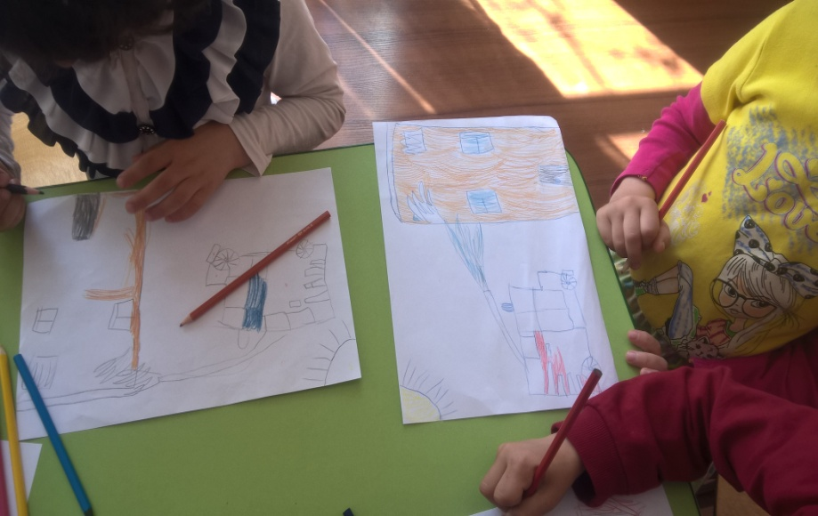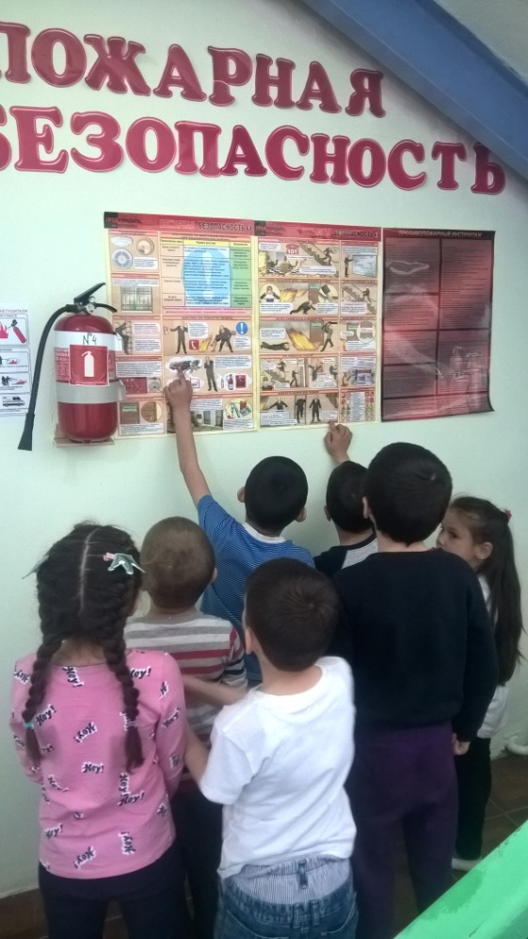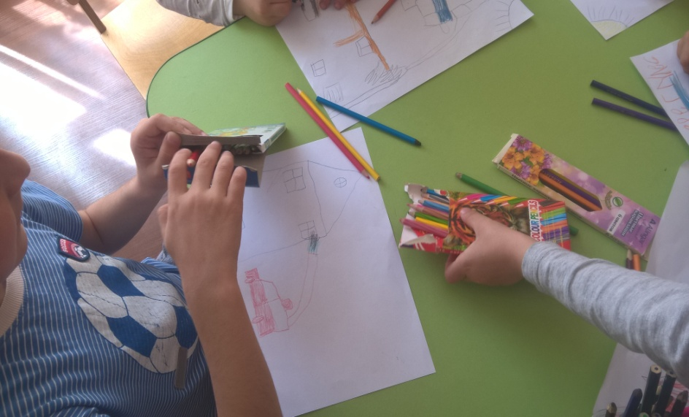

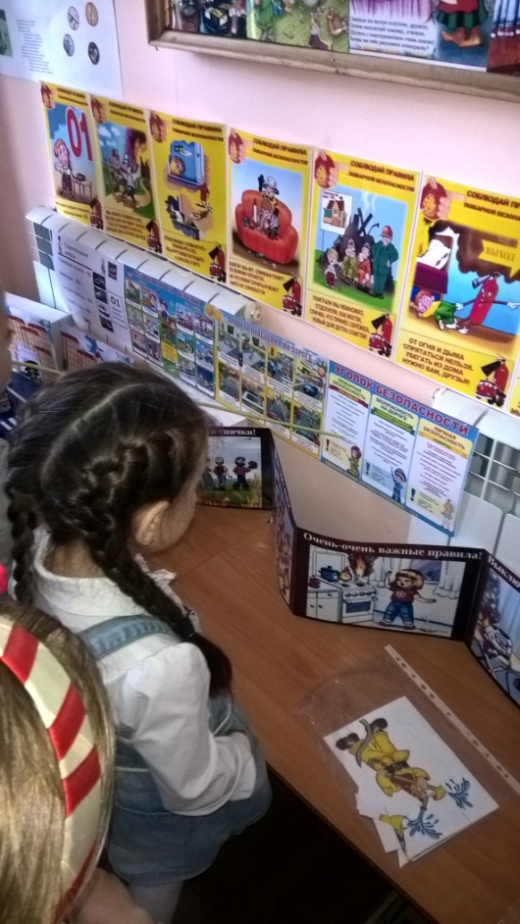

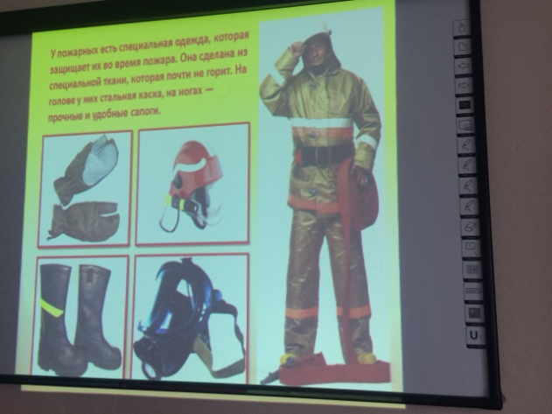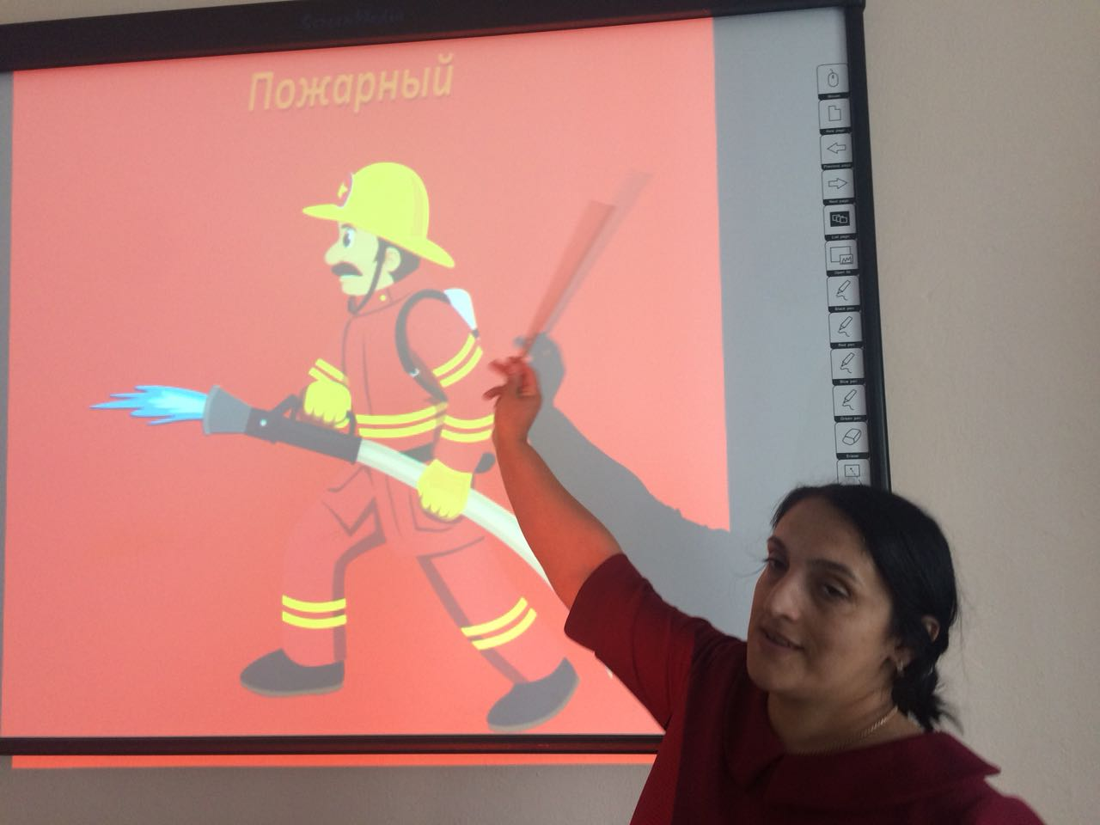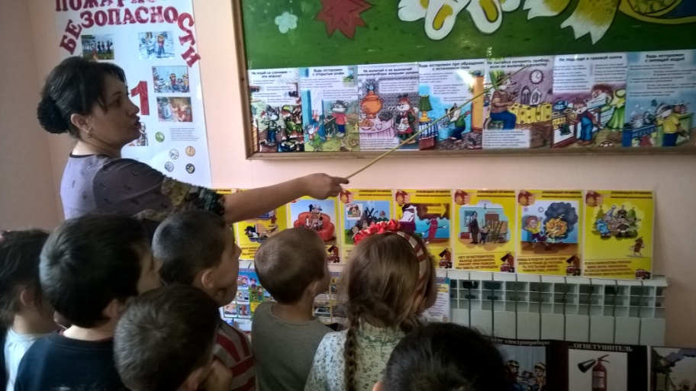

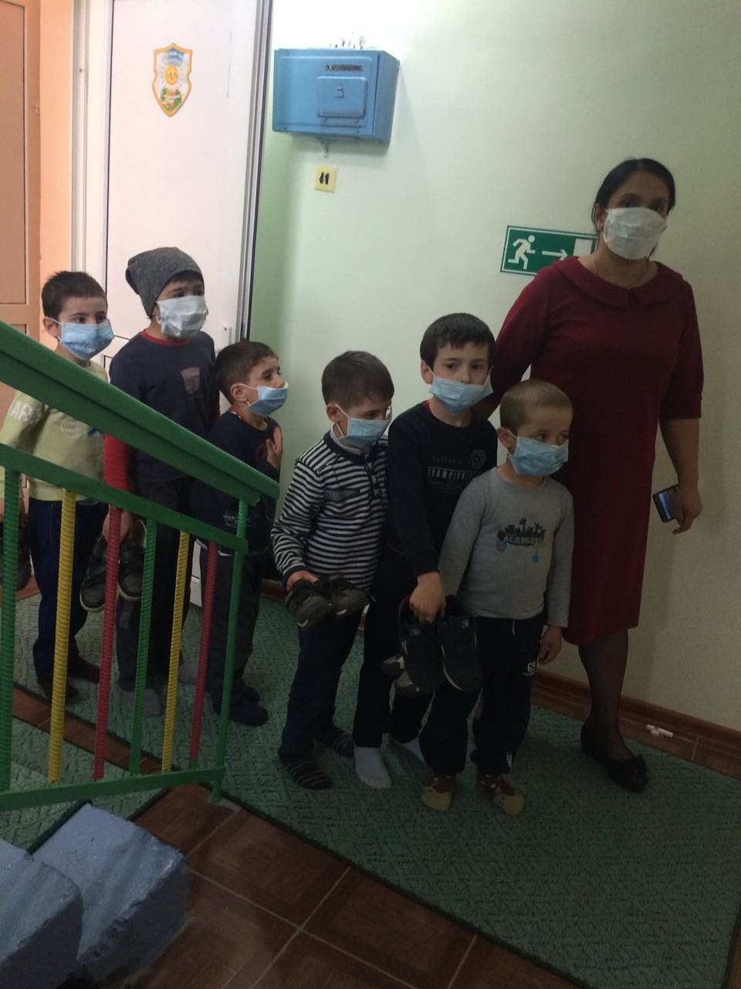

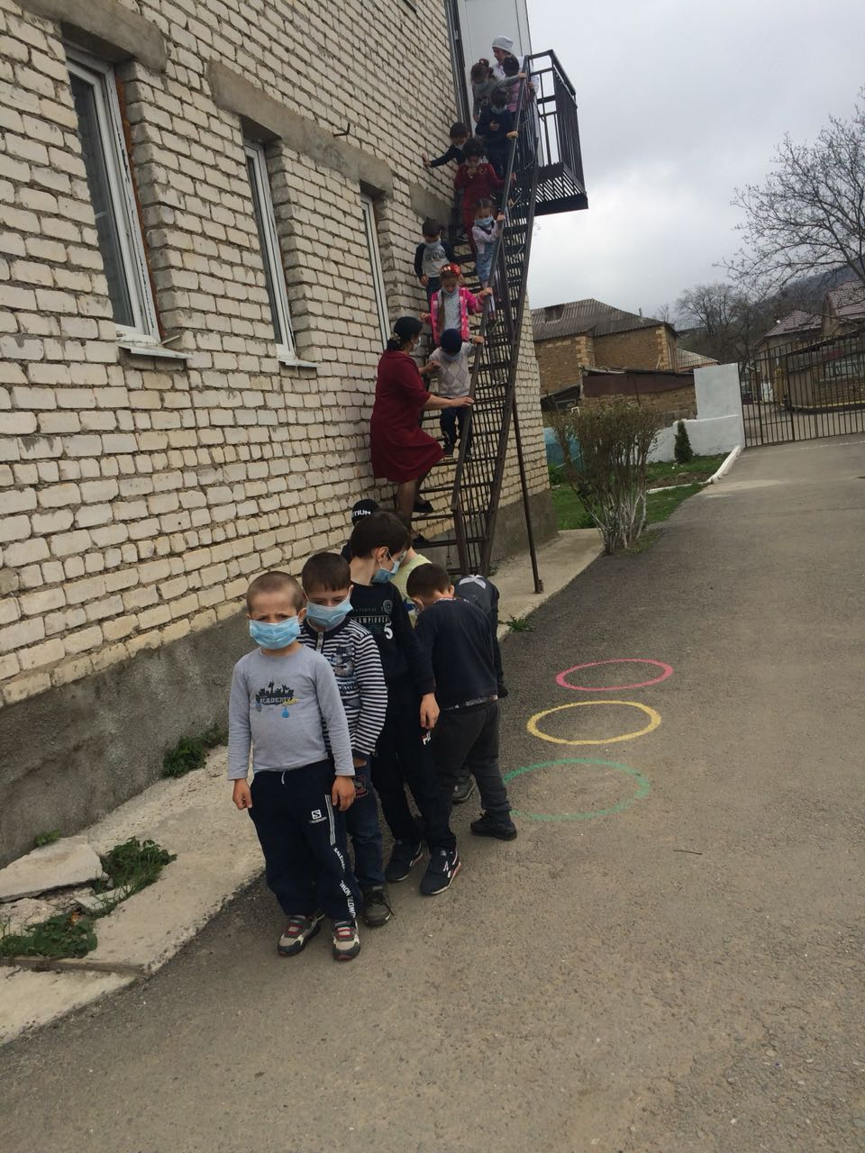

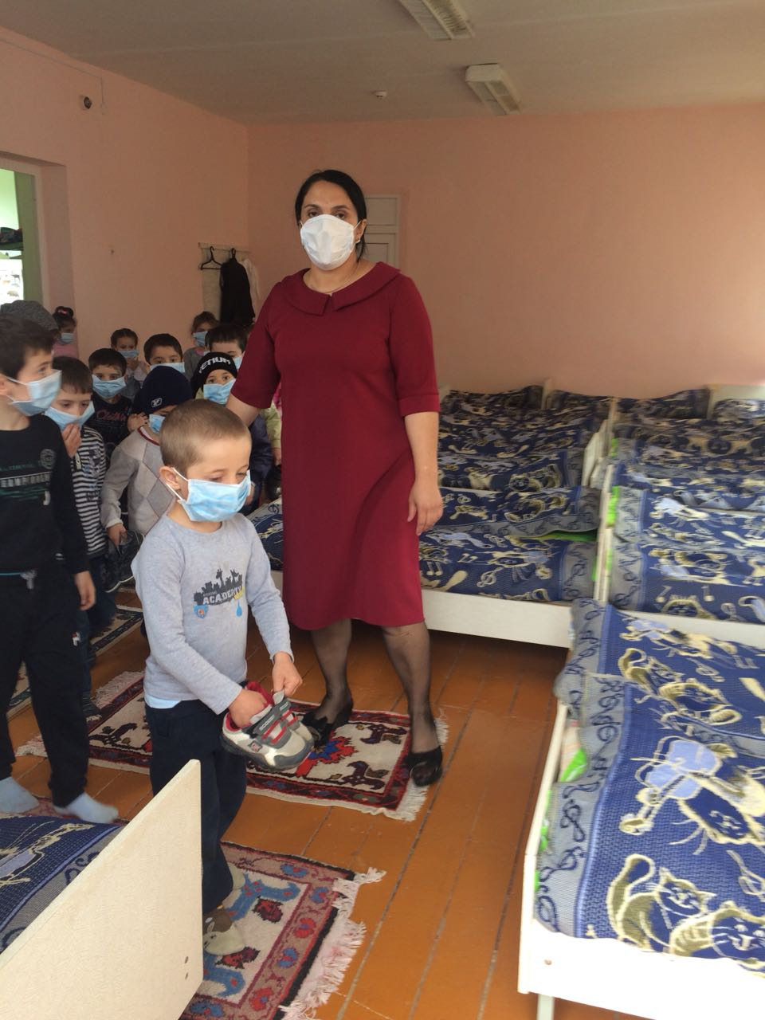

**3-ая неделя**

**С 17 по 23 августа – «неделя антитеррористических мероприятий»**

**Беседа «Чтобы не стать жертвой преступления»**

Закреплять правила безопасности поведения.

День эвакуации «В детском саду заложено взрывное устройство»

**Беседа «Ребенок и другие люди».**

«Об опасности контакта с незнакомыми людьми»

«Если чужой приходит в дом»

На примере литературных произведений объяснить детям, что опасность их может подстерегать дома, поэтому нельзя открывать дверь чужим, даже если у незнакомого человека ласковый голос, или он представляется знакомым родителей (народные сказки «Волк и семеро козлят», «Лиса, заяц и петух»).

**Произведение: С.Я.Маршак «Сказка о глупом мышонке»** (ласковая кошка съела мышонка)

Закреплять правила безопасности поведения.

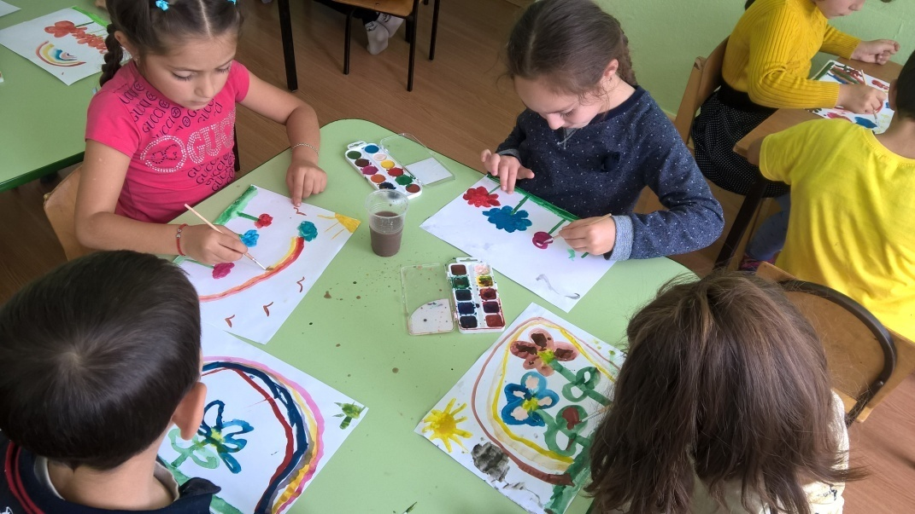

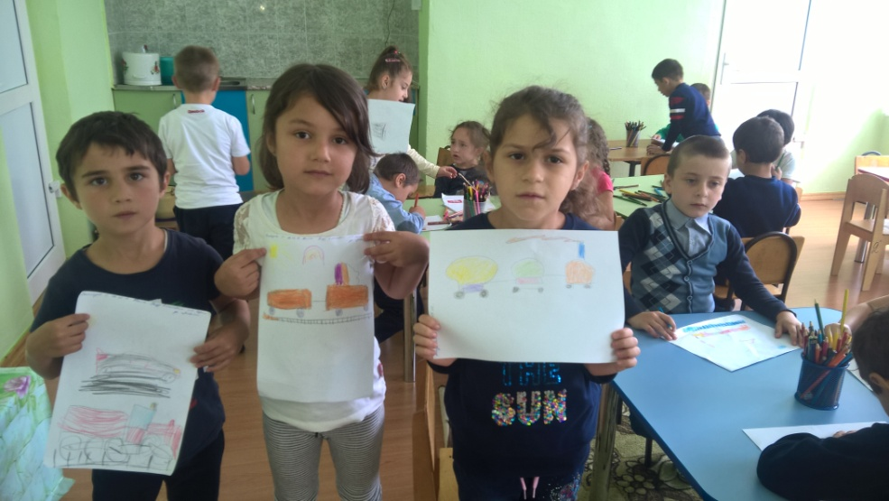

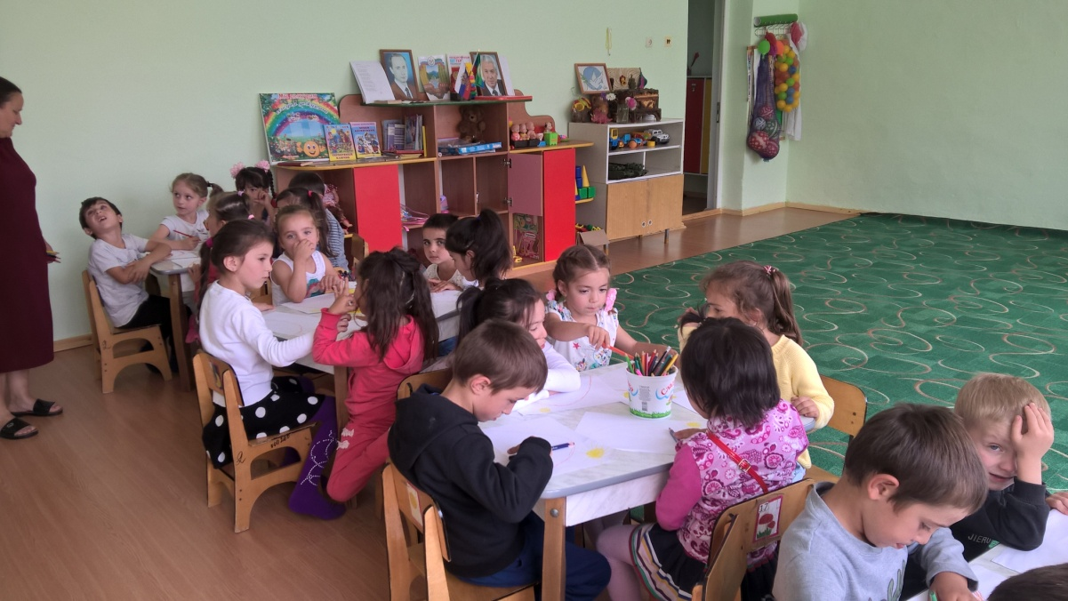

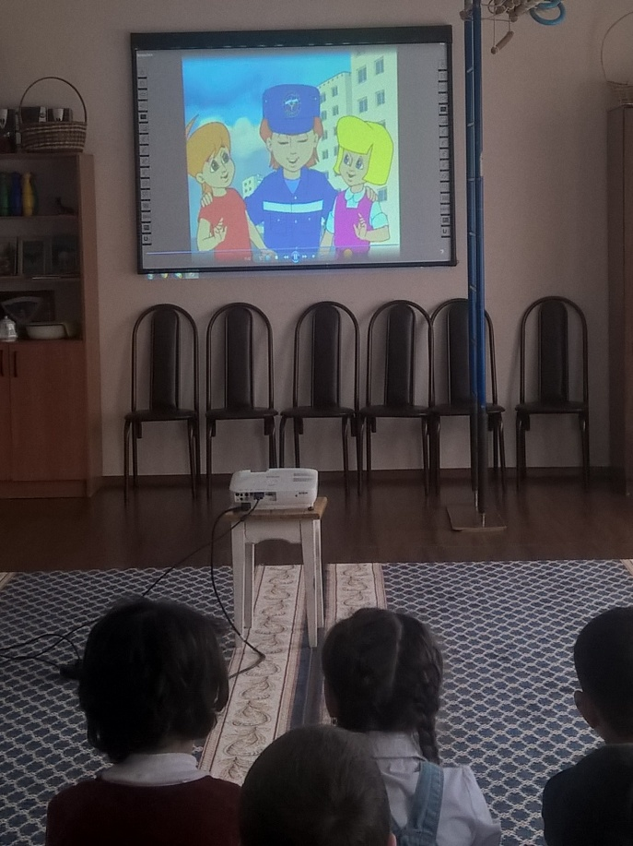

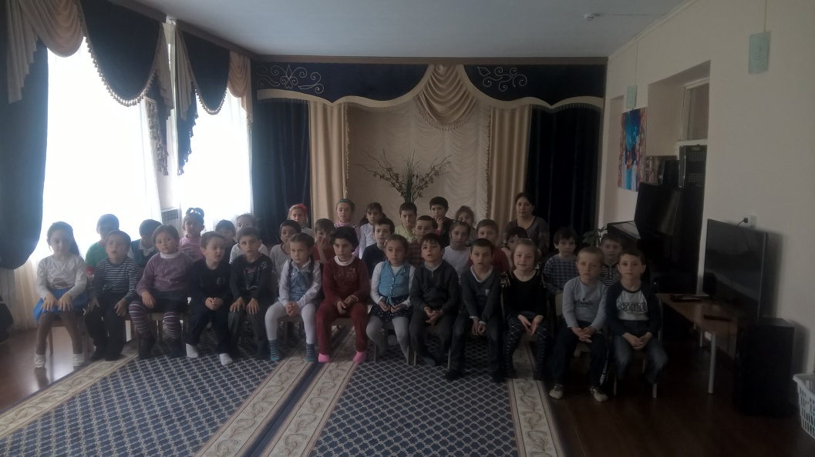

**4-ая неделя**

**С 24 по 31 августа - Неделя защиты от ЧС**

**Беседа «Землетрясения»**

Учить детей действиям при землетрясении.

**Д. игры «Так или не так? », «Сто бед».**

Закреплять правила поведения детей при ЧС.

**Чтение И. Гурина «Осторожным надо быть».**

Развивать внимание, память, воспитывать осторожность у детей.

**День эвакуации «Угроза землетресения».**

**Беседа на тему: «Как избежать опасности в летний период».**

Цель: Поговорить с детьми о том, что необходимы в летний период носить панамы, соблюдать питьевой режим, соблюдать чистоту окружающей среды и т.д.

Чтение народной сказки «Сестрица Аленушка и братец Иванушка» (Не пей из лужицы, козленочком станешь).

Следует познакомить детей с проблемами загрязнения окружающей среды (не пить воду из водоемов, не есть снег и т.д.).

